REZULTATI POSLOVANJA PODUZETNIKA SA SJEDIŠTEM NA URBANOM PODRUČJU ZADAR
Urbanim područjem Zadar obuhvaćeno je 13 općina Zadarske županije: Bibinje, Galovac, Kali, Kukljica, Novigrad, Poličnik, Posedarje, Preko, Ražanac, Sukošan, Škabrnje, Vrsi, Zemunik Donji te dva grada, Zadar i Nin, u kojima je u 2016. godini bilo sjedište 2940 poduzetnika. Riječ je o poduzetnicima koji su sastavili i u Registar godišnjih financijskih izvještaja podnijeli točan i potpun godišnji financijski izvještaj za 2016. godinu.
Shema 1. Područje Velikog urbano područja Zadra
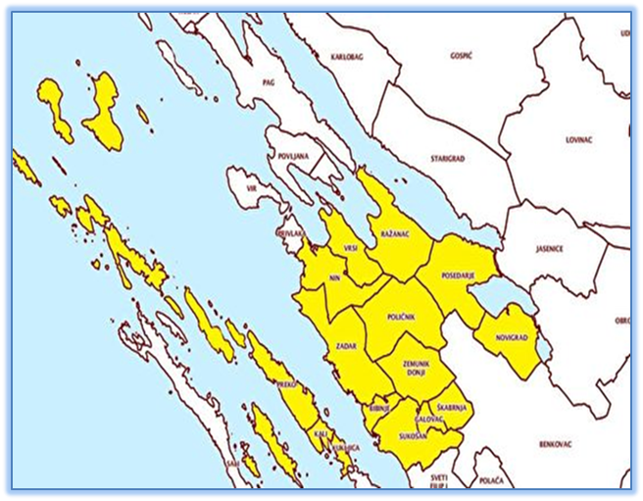 | Od navedenoga broja, najviše je poduzetnika sa područja grada Zadra (2286), a najmanji je broj poduzetnika u općini Galovac (3).  Kod 2940 poduzetnika bilo je 16 446 zaposlenih, što je prosječno 5,6 zaposlenih po poduzetniku.  Poduzetnici sa sjedištem na urbanom području Zadar, ostvarili su ukupan prihod u iznosu od 9,7 milijardi kuna te ukupne rashode u iznosu od 9,3 milijardi kuna.
U 2016. godini ostvaren je pozitivan konsolidirani financijski rezultat u iznosu od 324,4 milijuna kuna što je za 172,3 puta više u odnosu na prethodno razdoblje (118,7 milijuna kuna). Najveći pozitivan konsolidirani financijski rezultat iskazali su poduzetnici grada Zadra u iznosu od 281,0 milijuna kuna. Slijede poduzetnici općine Kali (21,8 milijuna kuna) i općine Zemunik Donji (7,3 milijuna kuna).
Tablica 1. Osnovni financijski podaci poslovanja poduzetnika u gradovima i općinama Urbanog područja Zadra u 2016. godini (iznosi u tisućama kuna)
Naziv grada/općine | Broj poduzetnika | Broj zaposlenih | Ukupni prihod | Dobit razdoblja | Gubitak razdoblja | Neto dobit/ gubitak
Nin/grad | 55 | 174 | 53.946 | 3.776 | 552 | 3.225
Zadar/grad | 2.286 | 13.004 | 7.058.325 | 600.328 | 319.314 | 281.015
Bibinje/općina | 57 | 187 | 57.239 | 3.263 | 2.305 | 958
Galovac/općina | 3 | 1 | 532 | 93 | 13 | 80
Kali/općina | 48 | 589 | 393.146 | 22.481 | 722 | 21.758
Kukljica/općina | 22 | 81 | 20.880 | 1.769 | 335 | 1.434
Novigrad/općina | 25 | 49 | 39.650 | 2.785 | 957 | 1.828
Poličnik/općina | 80 | 930 | 1.233.427 | 14.095 | 13.177 | 918
Posedarje/općina | 46 | 144 | 89.207 | 2.478 | 604 | 1.874
Preko/općina | 104 | 268 | 95.379 | 3.611 | 4.383 | -772
Ražanac/općina | 33 | 69 | 23.334 | 1.020 | 500 | 520
Sukošan/općina | 103 | 462 | 296.271 | 21.002 | 18.844 | 2.158
Škabrnje/općina | 18 | 74 | 54.683 | 1.751 | 417 | 1.333
Vrsi/općina | 23 | 135 | 112.255 | 1.227 | 470 | 757
Zemunik Donji/općina | 37 | 279 | 188.259 | 7.907 | 603 | 7.304
Ukupno poduzetnici UPZ | 2.940 | 16.446 | 9.716.534 | 687.586 | 363.194 | 324.392
Ukupno svi poduzetnici ZŽ | 3.918 | 21.644 | 12.694.721 | 941.873 | 450.034 | 491.839
Udio poduzetnika UPZ | 75,0% | 76,0% | 76,5% | 73,0% | 80,7% | 66,0%
Izvor: Fina, Registar godišnjih financijskih izvještaja, obrada GFI-a za 2016. godinu
Od 3918 poduzetnika s područja Zadarske županije, njih 2940 (75 %) obuhvaćeno je Urbanom područjem Zadar, kod kojih je bilo 16 446 zaposlenih (76,0 % udio u ZŽ), koji su ostvarili 9,7 milijardi kuna ukupnih prihoda (76,5 % udio u ZŽ) te 687,6 milijuna kuna dobiti razdoblja (73,0 % udio u ZŽ). Prosječnu mjesečna neto plaća zaposlenih za 3,3 % je veća od prosječne plaće zaposlenih kod poduzetnika na razini Zadarske županije.
Grafikon 1. Udio ukupnih prihoda i rashoda poduzetnika Urbanog područja Zadra u ukupnim prihodima i rashodima poduzetnika Zadarske županije u 2016. g.
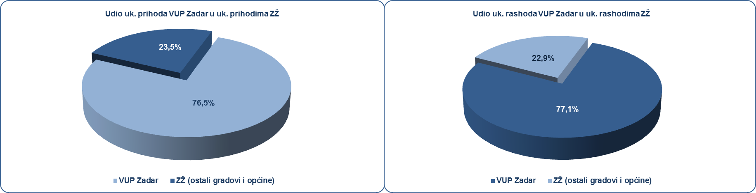
Izvor: Fina, Registar godišnjih financijskih izvještaja, obrada GFI-a za 2016. godinu
Na razini poduzetnika Urbanog područja Zadar u 2016. godini najviše je porasla neto dobit (173,2 %), a isto je utjecalo i na rast neto dobiti kod poduzetnika na razini Zadarske županije (93,9 %).

Tablica 2. Osnovni financijski podaci poslovanja poduzetnika na području Velikog urbanog područja Zadra i poduzetnika Zadarske županije u 2016. godini (iznosi u tisućama kuna, prosječne plaće u kunama)
Opis | Veliko urbano područje Zadra |  |  | Zadarska županija
 | 2015. | 2016 | Indeks | 2015. | 2016. | Indeks
Broj poduzetnika |  | 2.940 |  |  | 3.918
Broj zaposlenih | 15.570 | 16.446 | 105,6 | 20.363 | 21.644 | 106,3
Ukupni prihodi | 9.507.101 | 9.716.534 | 102,2 | 12.251.827 | 12.694.721 | 103,6
Ukupni rashodi | 9.324.168 | 9.325.378 | 100,0 | 11.899.444 | 12.094.680 | 101,6
Dobit prije oporezivanja | 613.614 | 753.837 | 122,9 | 868.649 | 1.049.233 | 120,8
Gubitak prije oporezivanja | 430.681 | 362.681 | 84,2 | 516.265 | 449.192 | 87,0
Dobit razdoblja | 546.805 | 687.586 | 125,7 | 767.537 | 941.873 | 122,7
Gubitak razdoblja | 428.072 | 363.194 | 84,8 | 513.923 | 450.034 | 87,6
Konsolidirani financijski rezultat – dobit (+) ili gubitak (-) razdoblja | 118.733 | 324.392 | 273,2 | 253.614 | 491.839 | 193,9
Izvoz | 2.297.167 | 2.248.763 | 97,9 | 2.905.726 | 2.932.870 | 100,9
Uvoz | 430.874 | 506.920 | 117,6 | 593.254 | 682.565 | 115,1
Bruto investicije samo u novu dugotrajnu imovinu | 1.267.634 | 641.518 | 50,6 | 1.373.363 | 778.299 | 56,7
Prosječna mjesečna neto plaća po zaposlenom | 4.866 | 5.014 | 103,1 | 4.728 | 4.852 | 102,6
Izvor: Fina, Registar godišnjih financijskih izvještaja, obrada GFI-a za 2016. godinu
Prema visini ostvarenog prihoda među poduzetnicima sa sjedištem na Urbanom području Zadar, najbolji su ALUFLEXPACK NOVI d.o.o. sa ostvarenih 892,9 milijuna kuna ukupnih prihoda i TANKERSKA PLOVIDBA d.d., sa ostvarenih 599,3 milijuna kuna ukupnog prihoda. Prema kriteriju ostvarene dobiti razdoblja među poduzetnicima sa sjedištem na Urbanom području Zadar, najbolji su TANKERSKA PLOVIDBA d.d.,. i TURISTHOTEL d.d. Najveći izvoz ostvarili su ALUFLEXPACK NOVI d.o.o.i TANKERSKA PLOVIDBA d.d.,a potonje društvo je i najviše investirala u dugotrajnu imovinu (223,8 milijuna kuna).
Prema produktivnosti (prihodu po zaposlenom), na prvom su mjestu poduzetnici sa sjedištem na području Poličnika, s 1,3 milijuna kuna, dok je među poduzetnicima navedene općine po produktivnosti na prvom mjestu društvo ALUFLEXPACK NOVI d.o.o.. sa 2,0 milijuna kuna po zaposlenom. Navedeno društvo smanjilo je prihode za 17,4 %, a povećalo broj zaposlenih za 5,5 % u odnosu na 2015. godinu te povećalo prihode za 6,8 % i broj zaposlenih za 14,1 % u odnosu na 2014. godinu. Pretežita djelatnost društva prema NKD 2007 je 24.42 Proizvodnja aluminija. Prema ostvarenoj produktivnosti slijede poduzetnici sa sjedištem u Vrsima s 832 tisuća kuna te poduzetnici sa sjedištem u Novigradu, s 809 tisuća kuna po zaposlenom. Za usporedbu, produktivnost poduzetnika Zadarske županije iznosila je 587 tisuća kuna, a na razini RH u 2015. godini 742 tisuće kuna.
Grafikon 2. Prihod po zaposlenom u 2016. godini na razini gradova/općina Velikog urbanog područja Zadra
(iznosi u tisućama kuna)
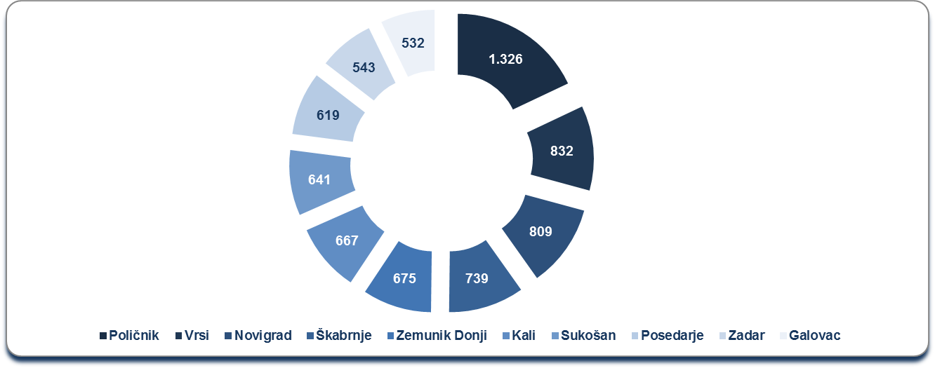
Izvor: Fina, Registar godišnjih financijskih izvještaja, obrada GFI-a za 2016. godinu
Prosječna mjesečna neto plaća obračunata zaposlenima kod poduzetnika Velikog urbanog područja Zadra u 2016 godini iznosila je 5.014 kuna, odnosno 3,1 % više u odnosu na prethodnu godinu te 3,3 % više od iznosa prosječne mjesečne neto plaće zaposlenih kod poduzetnika u Zadarskoj županiji (4.852 kune).
Najviša prosječna mjesečna neto plaća obračunata je kod poduzetnika u Zemuniku Donjem (5.171 kunu), slijede poduzetnici Zadra (5.144 kune) te Kalia (4.961 kuna), Sukošana (4.883 kune) i Poličnika (4.868 kuna). Najniža prosječna mjesečna neto plaća obračunata je zaposlenima kod poduzetnika Kukljice (3.086 kunu).
Za usporedbu, prosječna mjesečna obračunata neto plaća zaposlenih kod poduzetnika u Zadarskoj županiji u 2016. godini iznosila je 4.852 kune, a na razini RH iznosila je 5.140 kuna.
Grafikon 3. Prosječna mjesečna neto plaća po zaposlenom u 2016. godini po gradovima i općinama
Velikog urbanog područja Zadra (TOP5) (iznosi u tisućama kn)
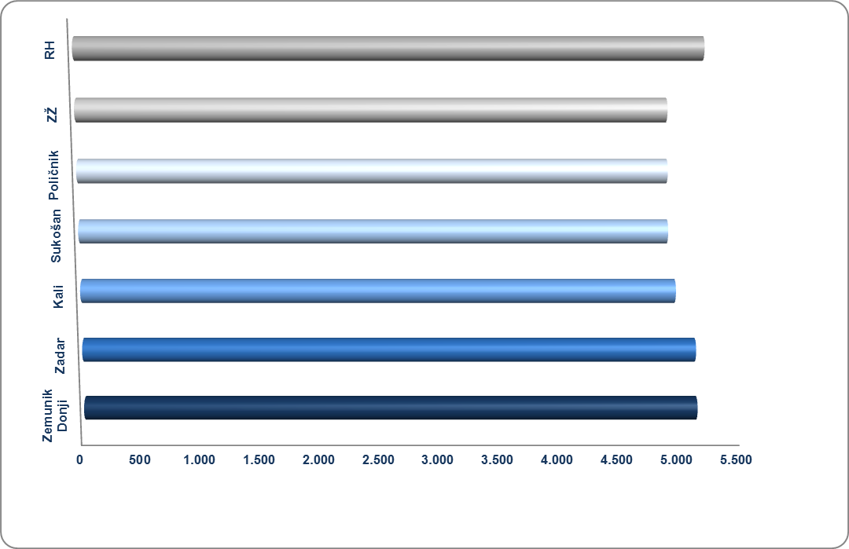
Izvor: Fina, Registar godišnjih financijskih izvještaja, obrada GFI-a za 2016. godinu

O urbanim aglomeracijama i većim i manjim urbanim područjima
Izdvajanje urbanih (i ruralnih odnosno ruralnih i mješovitih) područja predstavlja jedan od izazovnijih zadataka suvremene politike regionalnog razvoja. Vrlo često se urbana područja odnosno granice urbanih područja određuju ovisno o namjeni i nisu izdvojena jednom jedinstvenom definicijom. Za politiku regionalnog razvoja izdvajanje urbanih područja znači naći kompromis između različitih sektora, lokalnih želja za uključivanjem/isključivanjem dijela teritorija u urbani prostor i administrativnih granica (koje osiguravaju pravo odlučivanja u nekom prostoru). Zakon o regionalnom razvoju odredio je tri tipa urbanih područja:
- 4 gradske aglomeracije (sjedišta u Zagrebu, Splitu, Rijeci i Osijeku)
- veća urbana područja - gradovi koji na razini jedinica lokalne samouprave imaju više od 35 000 stanovnika, a nisu uključeni u urbane aglomeracije
- manja urbana područja - gradovi koji imaju manje od 35 000 stanovnika, ali njihova središnja naselja imaju više od 10 000 stanovnika ili su sjedišta županija.

Više o rezultatima poslovanja poduzetnika po područjima djelatnosti i po drugim kriterijima, prezentirano je u standardnim analizama rezultata poslovanja poduzetnika RH, po županijama i po gradovima i općinama u 2015. g.
Pojedinačni podaci o rezultatima poslovanja poduzetnika dostupni su besplatno na RGFI – javna objava i na Transparentno.hr
Informacija o tome je li poslovni subjekt u blokadi ili ne, dostupna je korištenjem usluge FINA InfoBlokade slanjem SMS poruku na broj 818058. te korištenjem WEB aplikacije JRR tj. uvidom u podatke o računima i statusu blokade poslovnih subjekata, koji se ažuriraju u Jedinstvenom registru računa kojega u skladu sa zakonskim propisima, od 2002. godine, vodi Financijska agencija.

